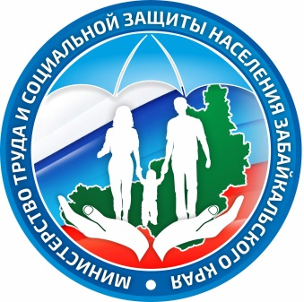
Министерство труда и социальной защиты населения Забайкальского края
http://minsoc.75.ru/
672000 г. Чита,
ул. Курнатовского, 7
e-mail:pressa@minsz.e-zab.ru

Работодатели Забайкалья привлекут 30 высококвалифицированных специалистов из других регионов

Отбор работодателей для участия в региональной программе повышения мобильности трудовых ресурсов на 2021 год завершился накануне в Министерстве труда и социальной защиты населения Забайкальского края.
Организации Забайкалья планируют в следующем году привлечь из других регионов страны 30 работников тех профессий, по которым они испытывают трудности в подборе из числа местных кадров. По информации самих работодателей региона, они нуждаются в высококлассных специалистах электротехнической и теплотехнической сферы, также требуются геологи, кузнец ручной ковки и другие.
По результатам проведенного отбора в программу были включены следующие предприятия:
АО «Племзавод «Комсомолец»;
ООО «Агролизинг плюс»;
ПАО «ТГК-14»;
ООО «Нергеопром»;
ООО «Дорстройсервис»;
АО «Русатом Инфраструктурные решения»

Напомним, в рамках региональной программы повышения мобильности трудовых ресурсов работодателю предоставляется финансовая поддержка в размере одного миллиона рублей на каждого сотрудника для компенсации затрат, связанных с привлечением работника из другого региона нашей страны. Финансовая поддержка рассчитана на покрытие расходов, связанных с переездом, предоставлением жилья, повышением квалификации и социальной поддержкой работника и членов его семьи

Пресс-служба министерства труда и социальной защиты населения Забайкальского края, Дарья Додонова
Телефон для СМИ: 8 (3022) 35-63-46,e-mail:pressa@minsz.e-zab.ru

